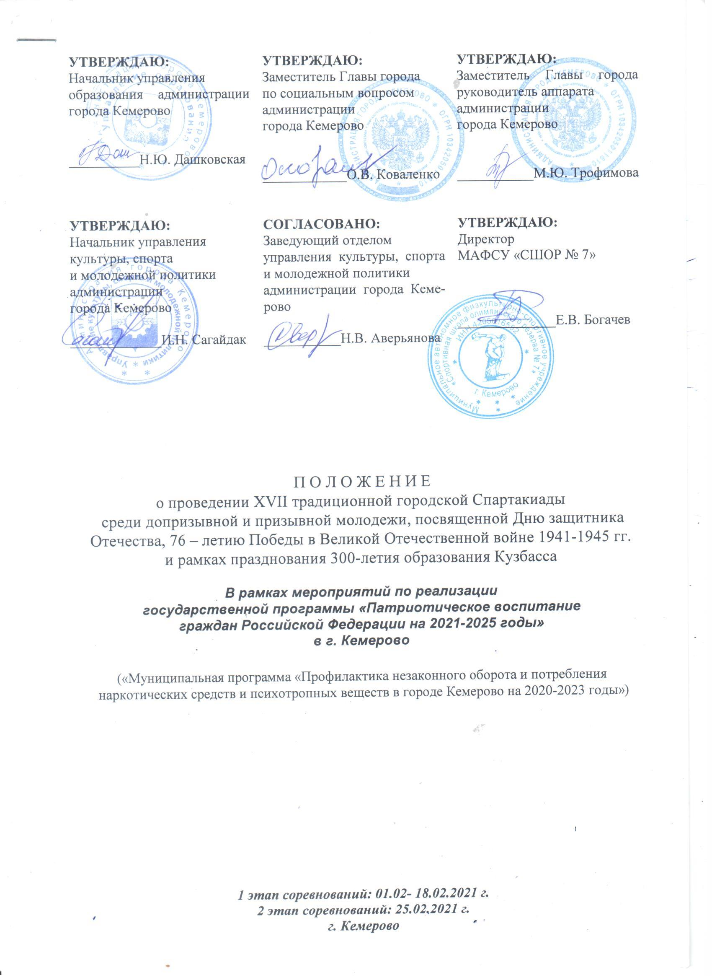

УТВЕРЖДАЮ:  Начальник управления  образования администрации города Кемерово  __________Н.Ю. Дашковская | УТВЕРЖДАЮ:  Заместитель главы города  по социальным вопросам  администрации  города Кемерово  __________О.В. Коваленко | УТВЕРЖДАЮ:  Заместитель главы города  Руководитель аппарата  администрации  города Кемерово  __________М.Ю Трофимова
УТВЕРЖДАЮ:  Начальник управления  культуры, спорта и молодежной политики  администрации  города Кемерово  __________И.Н. Сагайдак | СОГЛАСОВАНО:  Заведующий отделом  управления культуры, спорта и молодежной политики  администрации  города Кемерово  __________С.Н. Пономарев | УТВЕРЖДАЮ:  Директор  МАФСУ «СШОР № 7»  __________Е.В. Богачев

ПОЛОЖЕНИЕ
О проведении XVIII традиционной городской Спартакиады
среди допризывной и призывной молодежи, посвященной
Дню защитника Отечества

В рамках мероприятий по реализации
государственной программы «Патриотическое воспитание
граждан Российской Федерации на 2021-2025 годы»
в г. Кемерово

(«Муниципальная программа «Профилактика незаконного оборота и потребления
наркотических средств и психотропных веществ в городе Кемерово на 2020-2023 годы»)

1 этап соревнований: 01.02-15.02.2022 г.
2 этап соревнований: 22.02.2022 г.
г. Кемерово

Настоящее Положение устанавливает правовые, организационные и экономические основы для организации и проведения в рамках реализации программы мероприятий по реализации государственной программы «Патриотическое воспитание граждан Российской Федерации на 2021-2025 годы» в городе Кемерово ХVIII традиционной городской Спартакиады допризывной и призывной молодежи, посвященной Дню Защитника Отечества, 77-летию Победы в Великой Отечественной войне 1941-1945 гг.

- Цели и задачи:
      - формирование у подрастающего поколения духовно-патриотических ценностей, готовности к их проявлению в различных сферах жизни, особенно в процессе воинской и государственной службы;
- пропаганда физической культуры и спорта, как важного средства укрепления здоровья, здорового образа жизни учащейся молодежи г. Кемерово;
- подготовка молодежи к службе в ВС Российской Федерации;
- выработка у допризывников чувства коллективизма, патриотизма, усиление стойко переносить трудности и тяготы армейской жизни;
- расширение массовой физкультурно-оздоровительной и спортивной работы в школах и средних специальных учебных заведений города Кемерово.

2. Время и место проведения:
Соревнования проводятся в два этапа:
I этап - районные соревнования, в которых принимают участие сборные команды районов города Кемерово, проводятся с 1 по 15 февраля 2022 года согласно плану официальных физкультурных спортивных мероприятий УКСиМП на 2022 год.
II этап - финальные городские соревнования, проводятся 22 февраля 2022 года в МАФСУ «СШОР № 7», ул. Ворошилова,13 (директор Богачев Е.В.).
Прибытие и регистрация команд 22 февраля до 10.00 часов. Парад открытие в 10.30 часов, начало соревнований в 11.00 часов.

3. Руководство соревнований:
Общее руководство соревнованиями осуществляется управлением культуры, спорта и молодежной политики и управлением образования администрации города Кемерово.
Непосредственное проведение соревнований на II этап – возлагается на МАФСУ «СШОР № 7» и главную судейскую коллегию:
- Главный судья соревнований – Гасперский Константин Николаевич, судья 2 категории.
- Главный секретарь соревнований - Онюшева Ольга Юрьевна, судья 1 категории.

4. Участники соревнований:
Соревнования проводятся в трех группах:
I группа - команды муниципальных общеобразовательных школ (учащиеся 7 - 9 классов);
II группа - команды муниципальных общеобразовательных школ (учащиеся 10-11 классов);
III группа - команды ГОУ СПО, кадетских корпусов, (учащиеся 1-2 курсов в возрасте до 19 лет на момент проведения соревнований).
Мандатная комиссия финальных городских соревнований состоится 18 февраля 2022 г. с 16.00 часов до 17.30 часов в МАФСУ «СШОР № 7», каб. № 16 (ул. Ворошилова,13).
В финальных соревнованиях принимают участие сборные команды районов, количество команд от района разрешено заявлять не более двух в одной возрастной группе.
Все участники на период проведения соревнований должны быть застрахованы от несчастных случаев и иметь заявление от родителей (в возрасте до 18 лет) на участие в соревнованиях. Состав участников в команде не более 15 чел.

5. Условия проведения соревнований:
В программу Спартакиады входят виды:
1. Комплексная военизированная эстафета (состав команды 7 чел.), приложение №1;
2. Стрельба из пневматического оружия (состав команды 3 чел.), (результаты по данному виду будут учитываться при выполнении нормативов комплекса ГТО и внесены в личный кабинет участника);
3. Сборка и разборка АК-47 (состав команды 2 чел.);
4. Подтягивание на перекладине (состав команды 3 чел.), (результаты по данному виду будут учитываться при выполнении нормативов комплекса ГТО и внесены в личный кабинет участника);
5. Рывок гири одной рукой в I и II группах 16 кг, в III 24 кг (состав команды 3 чел.), (результаты по данному виду будут учитываться при выполнении нормативов комплекса ГТО и внесены в личный кабинет участника);
Соревнования по видам программы № 2, 4 и № 5 проводятся в соответствии с требованиями выполнения нормативов комплекса ВФСК «ГТО».
6. Встречная комплексная эстафета (состав команды 6 чел.);
По итогам I этапа соревнований территориальные управления города Кемерово до 18 февраля 2022 года предоставляют отчеты о проведенных мероприятиях 1 этапа в отдел спорта УКСиМП по эл. почте: отдел спорта УКСиМП sport@kemerovo.ru и подают предварительные заявки на участие в городском финале. В дни проведения соревнований участники в количестве 280 человек обеспечиваются питанием.

6. Подведение итогов:
6.1. Команда победитель в комплексной военизированной эстафете определяется по наименьшей сумме затраченного времени на всех семи этапах соревнований.
6.2.Команда победитель и призеры в отдельных видах программы определяются:
виды программы 1,3,6 - по наименьшему времени;
виды 2,4,5 - по наибольшей сумме набранных очков.
6.3.В общекомандном зачете победитель определяется по наименьшей сумме набранных очков в шести видах программы.

7. Награждение:
7.1. Победители и призеры соревнований 1 этапа (районные отборочные соревнования) награждаются Кубками за 1,2,3 место, медалями за 1 место и вымпелами за 2,3 место и грамотами управления культуры, спорта и молодежной политики администрации города Кемерово.
7.2. Победители и призеры II этапа в общекомандном зачете 3 группы (финальные городские соревнования) награждаются Кубком за 1,2,3 место и грамотами управления культуры, спорта и молодежной политики администрации города Кемерово каждому участнику.
7.3. В шести видах программы в каждой группе команды награждаются за 1,2,3 место медалью и грамотами управления культуры, спорта и молодежной политики администрации города Кемерово каждому участнику.
7.4. Медалями и грамотами награждаются три участника в личном зачете, показавшие лучшие результаты в подтягивании на перекладине, толчке гири 24 кг и 16 кг, сборке и разборке АК-47, стрельбе из пневматического оружия.

8. Финансирование
Финансовые расходы, связанные с организацией, проведением и награждением победителей и призеров соревнований согласно утвержденной смете в пределах лимитов, предусмотренных УКСиМП на 2021 год МАФСУ «Спортивная школа олимпийского резерва № 7» в рамках Муниципальной программы «Профилактика незаконного оборота и потребления наркотических средств и психотропных веществ в городе Кемерово на 2020-2023 годы».

9. Обеспечение безопасности
В целях обеспечения безопасности зрителей и участников соревнований, соревнования проводятся:
- в спортивных сооружениях, принятых в эксплуатацию комиссией, при наличии акта технического обследования готовности к проведению мероприятия и составленного в соответствие с:
- приказа Министерства здравоохранения Российской Федерации от 23.10.2020 № 1144н «Об утверждении Порядка организации оказания медицинской помощи лицам, занимающимся физической культурой и спортом (в том числе при подготовке и проведении физкультурных мероприятий и спортивных мероприятий), включая порядок медицинского осмотра лиц, желающих пройти спортивную подготовку, заниматься физической культурой и спортом в организациях и (или) выполнить нормативы испытаний (тестов) Всероссийского физкультурно-спортивного комплекса «Готов к труду и обороне (ГТО)» и форм медицинских заключений о допуске к участию в физкультурных и спортивных мероприятиях»;
- рекомендаций по обеспечению безопасности и профилактики травматизма при занятиях физической культурой и спортом от 01.04.1993 № 44;
- Постановления Правительства РФ от 16.12.2013 №1156 «Об утверждении правил поведения зрителей при проведении официальных спортивных соревнований»;
- Постановления Правительства Российской Федерации от 06.03.2015 №202 «Об утверждении требований к антитеррористической защищенности объекта спорта» и формы паспорта безопасности объекта спорта (требованиями);
- приказа Минспорта России от 26.11.2014 №948 «Об утверждении Типовой инструкции по обеспечению общественного порядка и общественной безопасности на объекте спорта при проведении официальных спортивных соревнований»;
- ст. 2 Порядка организации и проведения массовых мероприятий, в редакции Закона Кемеровской области – Кузбасса от 14.12.2020 № 151 – ОЗ «О внесении изменений в Закон Кемеровской области «Об обеспечении безопасности при проведении массовых мероприятий» и Закон Кемеровской области «Об административных правонарушениях в Кемеровской области» (принят постановлением Законодательного Собрания Кемеровской области – Кузбасса от 25.11.2020);
- Регламента по организации и проведению официальных физкультурных и спортивных мероприятий на территории Российской Федерации в условиях сохранения рисков распространения COVID-19, утвержденный Минспортом Российской Федерации Матыциным О.В. и Главным государственным санитарным врачом Российской Федерации Поповой Ю.А. от 31.07.2020 (в ред. дополнений и изменений, утв. Минспортом России 06.08.2020, Главным государственным санитарным врачом РФ 19.08.2020, дополнений и изменений, утв. Минспортом России05.11.2020, Главным государственным санитарным врачом РФ 13.11. силу некоторых распоряжений Губернатора Кемеровской области – Кузбасса».2020);
- Распоряжения Губернатора Кемеровской области – Кузбасса от 15.06.2021 № 85-рг «О дополнительных мерах по противодействию распространению новой коронавирусной инфекции (COVID-19)» с дополнениями.
МАФСУ «СШОР № 7» несёт ответственность за обеспечение безопасности при организации работ по подготовке и проведению соревнования, в том числе:
- за обеспечение безопасности при проведении официальных спортивных соревнований в соответствии с Постановлением Правительства Российской Федерации от 18.04.2014 № 353;
· за соответствие норм техники безопасности оборудования, инвентаря, мест проведения тренировок и соревнований;
· монтаж, использование и демонтаж специального оборудования, используемого при проведении тренировок и соревнований;
· ликвидацию неисправностей, обнаруженных на сооружении и отрицательно влияющих на проведение тренировок и соревнований;
· обеспечению мер по профилактике спортивного травматизма и безопасности подготовки и проведения соревнования в целом (ответственный Богачев Е.В.);
· организацию безопасности в соответствии со ст. 12 Федерального закона от 07.02.2011 г. № 3-ФЗ (ред. от 06.12.2011) «О полиции» в месте проведения соревнований и прилегающей территории (в целях охраны общественного порядка в наличии комната дополнительного осмотра);
· организацию медицинского обслуживания в период проведения соревнований (медицинское обслуживание обеспечивается врачом МАФСУ «СШОР № 7» Романовым А.С., бригада скорой помощи в резерве по заявке организаторов);
· за несчастные случаи во время проведения тренировок, при подготовке и проведении соревнований, их своевременное расследование в соответствии с нормами действующего законодательства Российской Федерации.
В целях предупреждения травм, заболеваний, несчастных случаев при проведении спортивных мероприятий МАФСУ «СШОР № 7» руководствуется санитарными правилами содержания мест размещения и занятий физической культурой и спортом, утвержденными действующим законодательством Российской Федерации.

10. Заявки:
Заявки, заверенные врачом, на участие в соревнованиях 1 этапа подаются в судейские коллегии территориальных управлений города Кемерово, на II этапе в главную судейскую коллегию МАФСУ «СШОР №7» (тел. 8-923-529-69-26) по эл. почте: dush_n_7@mail.ru до 14ч. 00мин. 18 февраля 2022 года.

11.Экипировка участников:
Команда должна иметь Аншлаг с названием команды (учреждения) участники единую спортивную форму, спортивную обувь (кеды или кроссовки), личные гигиенические принадлежности, а также спортивный инвентарь (противогаз ГП-5 или ГП-7 и костюм L-1).

Данное положение является официальным вызовом на соревнования

Приложение № 1

ПРОГРАММА
комплексной военизированной эстафеты
состав команды 7 чел.

1 этап (1 участник) – метание дротика в мишень (необходимо попасть 1 раз в надувной шарик, всего 5 попыток), бег по виражу с автоматом (передается участнику на старте следующего этапа в качестве эстафетной палочки), до старта 2 этапа;

2 этап (1 участник) - кувырок, проползание под сеткой, бег по бревну «переправа» до старта 3 этапа, в случае падения с бревна участник стартует по бревну вновь;

3 этап (1 участник) - одевание противогаза ГП-5 или ГП-7 и костюма L-1, бег в них по виражу до старта 4 этапа;

4 этап (3 участника) - бег по прямой (2 участника) с переносом пострадавшего, лежащего на носилках по прямой, до старта 5 этапа;

5 этап (1 участник) - бег по виражу, с последующим – ФИНИШЕМ.

Каждая команда обязана иметь противогаз ГП-5 или ГП-7 и костюм L-1.

